

***BPS KABUPATEN KOLAKA***

LAPORAN PEMELIHARAAN INFRASTRUKTUR TI:

MINGGU KE-4 FEBRUARI

MUH. SHAMAD, S.S.T.

Pranata Komputer Ahli Pertama

**DAFTAR ISI**

|  |  |
| --- | --- |
| 1. **Waktu, lokasi dan nama petugas pemeliharaan**……………………………………….. | 1 |
| 1. **Perangkat yang dipelihara** …..……………………………………………………………………. | 1 |
| 1. **Tahapan kegiatan pemeliharaan yang dilakukan**…..…………………………………. | 1 |
| 1. **Hasil pemeliharaan perangkat TI**…..………………………………………………………….. | 1 |
| 1. **Kesimpulan dan rekomendasi pemeliharaan**…..……………………………………….. | 3 |
| 1. **Foto bukti pemeliharaan**…..………………………………………………………………………. | 3 |
| 1. **Referensi ke rencana pemeliharaan yang telah disusun**…………………………… | 4 |
| 1. **Lembar persetujuan**…..……………………………………………………………………………… | 4 |

1. **Waktu, lokasi dan nama petugas pemeliharaan**

Waktu: 5 Maret 2022/ Minggu ke-4 Februari (Tanggal 28 Februari libur sehingga diganti ke awal bulan Maret)

Lokasi: Ruang KSK BPS Kab. Kolaka

Nama petugas pemeliharaan: Muh. Shamad (Prakom Ahli Pertama)

1. **Perangkat yang dipelihara**

PC Lenovo ThinkCentre M720 Tower (PC kerja Fikron, S.Tr. Stat.)

1. **Tahapan kegiatan pemeliharaan yang dilakukan**

Tahapan kegiatan pemeliharaan yang dilakukan yaitu:

1. Memeriksa kelengkapan perangkat dan fungsional dan non fungsionalnya
2. Memeriksa ketersediaan penyimpanan internal/ harddisk
3. Memeriksa dan mengupdate Windows Update
4. Memeriksa dan mengupdate antivirus/ software keamanan
5. Memeriksa kinerja secara umum
6. **Hasil pemeliharaan perangkat TI**

Berikut hasil pemeliharaan yang dilakukan:

1. Memeriksa kelengkapan perangkat dan fungsional dan non fungsionalnya

PC ini masih memiliki komponen yang lengkap dan terdapat Wifi external. PC ini masih tergolong baru sehingga fungsional dan non fungsionalnya berfungsi dengan normal.

1. Memeriksa ketersediaan penyimpanan internal/ harddisk

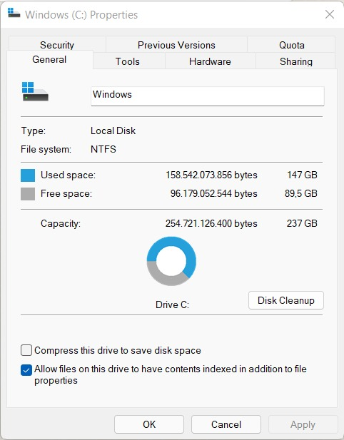

Gambar: Jumlah kapasitas tersedia drive C tergolong cukup yaitu 89.5GB (38%)

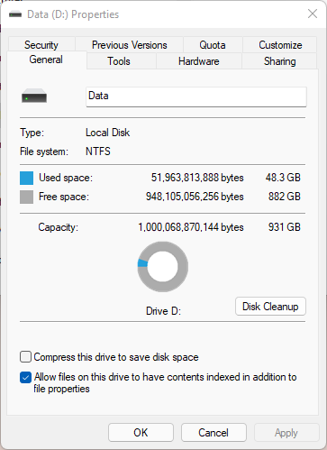

Gambar: Jumlah kapasitas tersedia drive D masih sangat banyak yaitu 872GB (95%)

1. Memeriksa dan mengupdate Windows Update

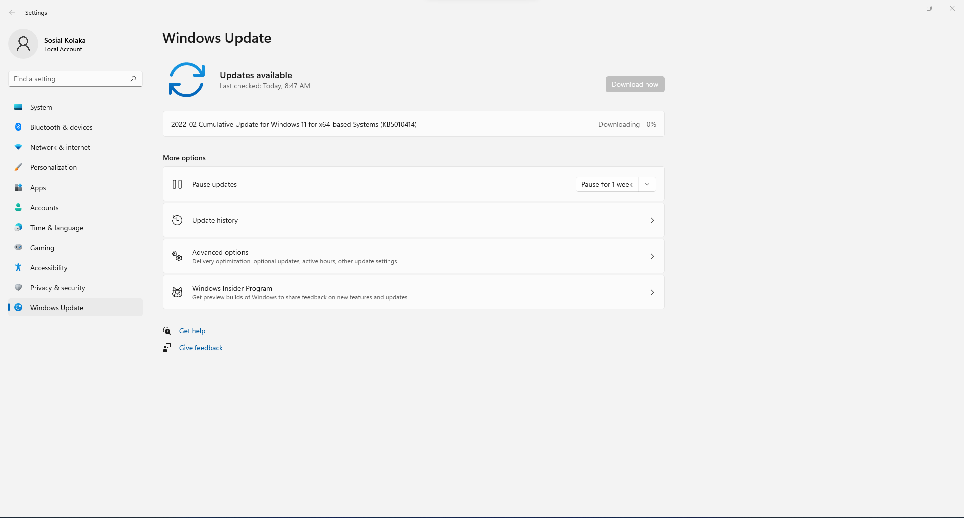

Gambar: Status Windows Update.

Saat pengecekan, sistem operasi memiliki pembaharuan yang perlu dilakukan sehingga dilakukan pembaharuan.

1. Memeriksa dan mengupdate antivirus/ software keamanan

Saat pengecekan Security summary, tidak ada isu sebagaimana gambar berikut:

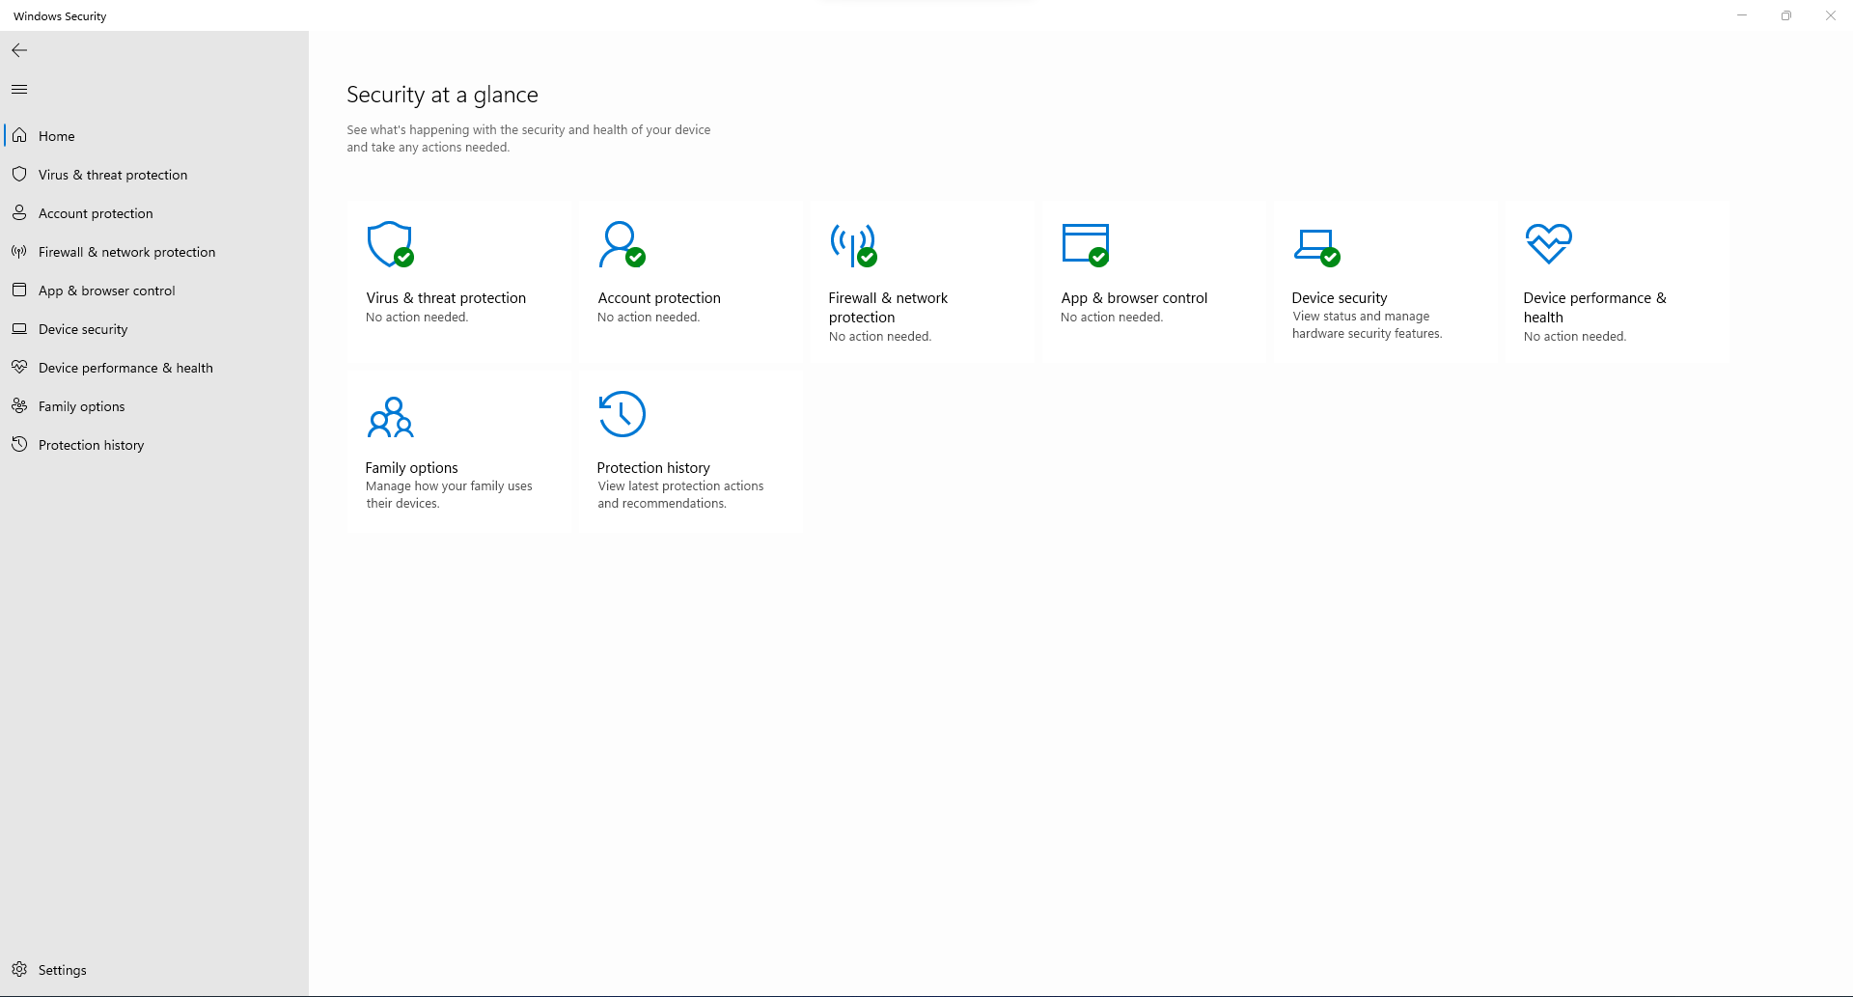

Gambar: Ringkasan Security

1. Memeriksa kinerja secara umum

Secara umum kinerja PC dalam keadaan baik/ tidak ada masalah. Tidak ditemukan gangguan atau masalah.

1. **Kesimpulan dan rekomendasi pemeliharaan**

Secara umum kondisi PC ini cukup baik. Saran yang dapat dipertimbangkan yaitu drive D dapat dimaksimalkan lagi digunakan untuk penyimpanan karena masih tersedia 882GB (95%).

1. **Foto bukti pemeliharaan**

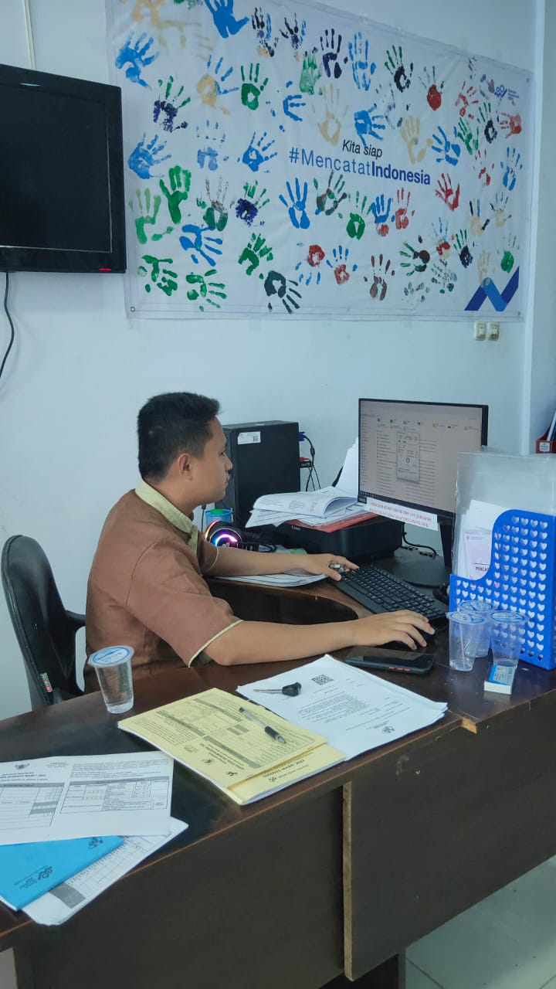

1. **Referensi ke rencana pemeliharaan yang telah disusun**

Rencana pemeliharaan dapat dilihat pada link <https://bit.ly/shamad-t1-2022-2b1>. Berikut cuplikan rencana pemeliharaan yang telah disusun:

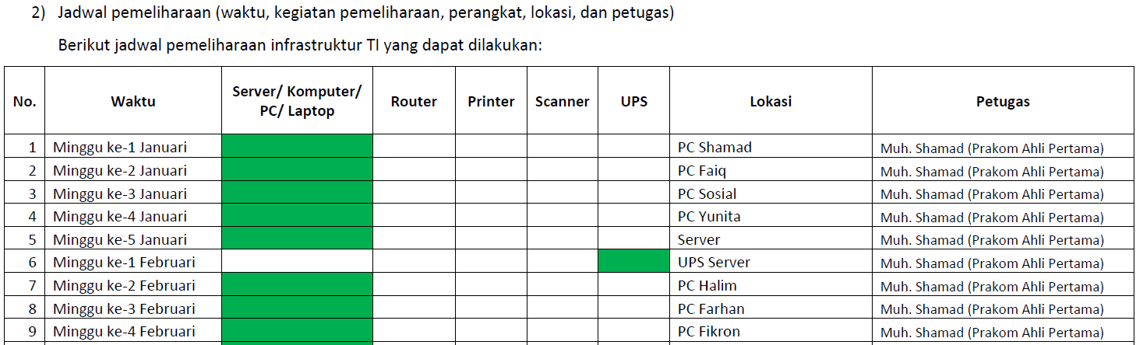

1. **Lembar persetujuan**

Demikian laporan pemeliharaan ini dibuat dengan sebenar-benarnya, untuk dimanfaatkan sebagaimana mestinya.

|  |  |
| --- | --- |
| Telah disetujui di  Dibuat oleh  Pranata Komputer Ahli Pertama  Muh. Shamad  NIP. 19940224 201802 1 001 | Kolaka, 28 Maret 2022  Mengetahui,  Kepala BPS Kabupaten Kolaka  Ade Ida Mane, SST., M.Si.  NIP. 19770926 200012 1 001 |